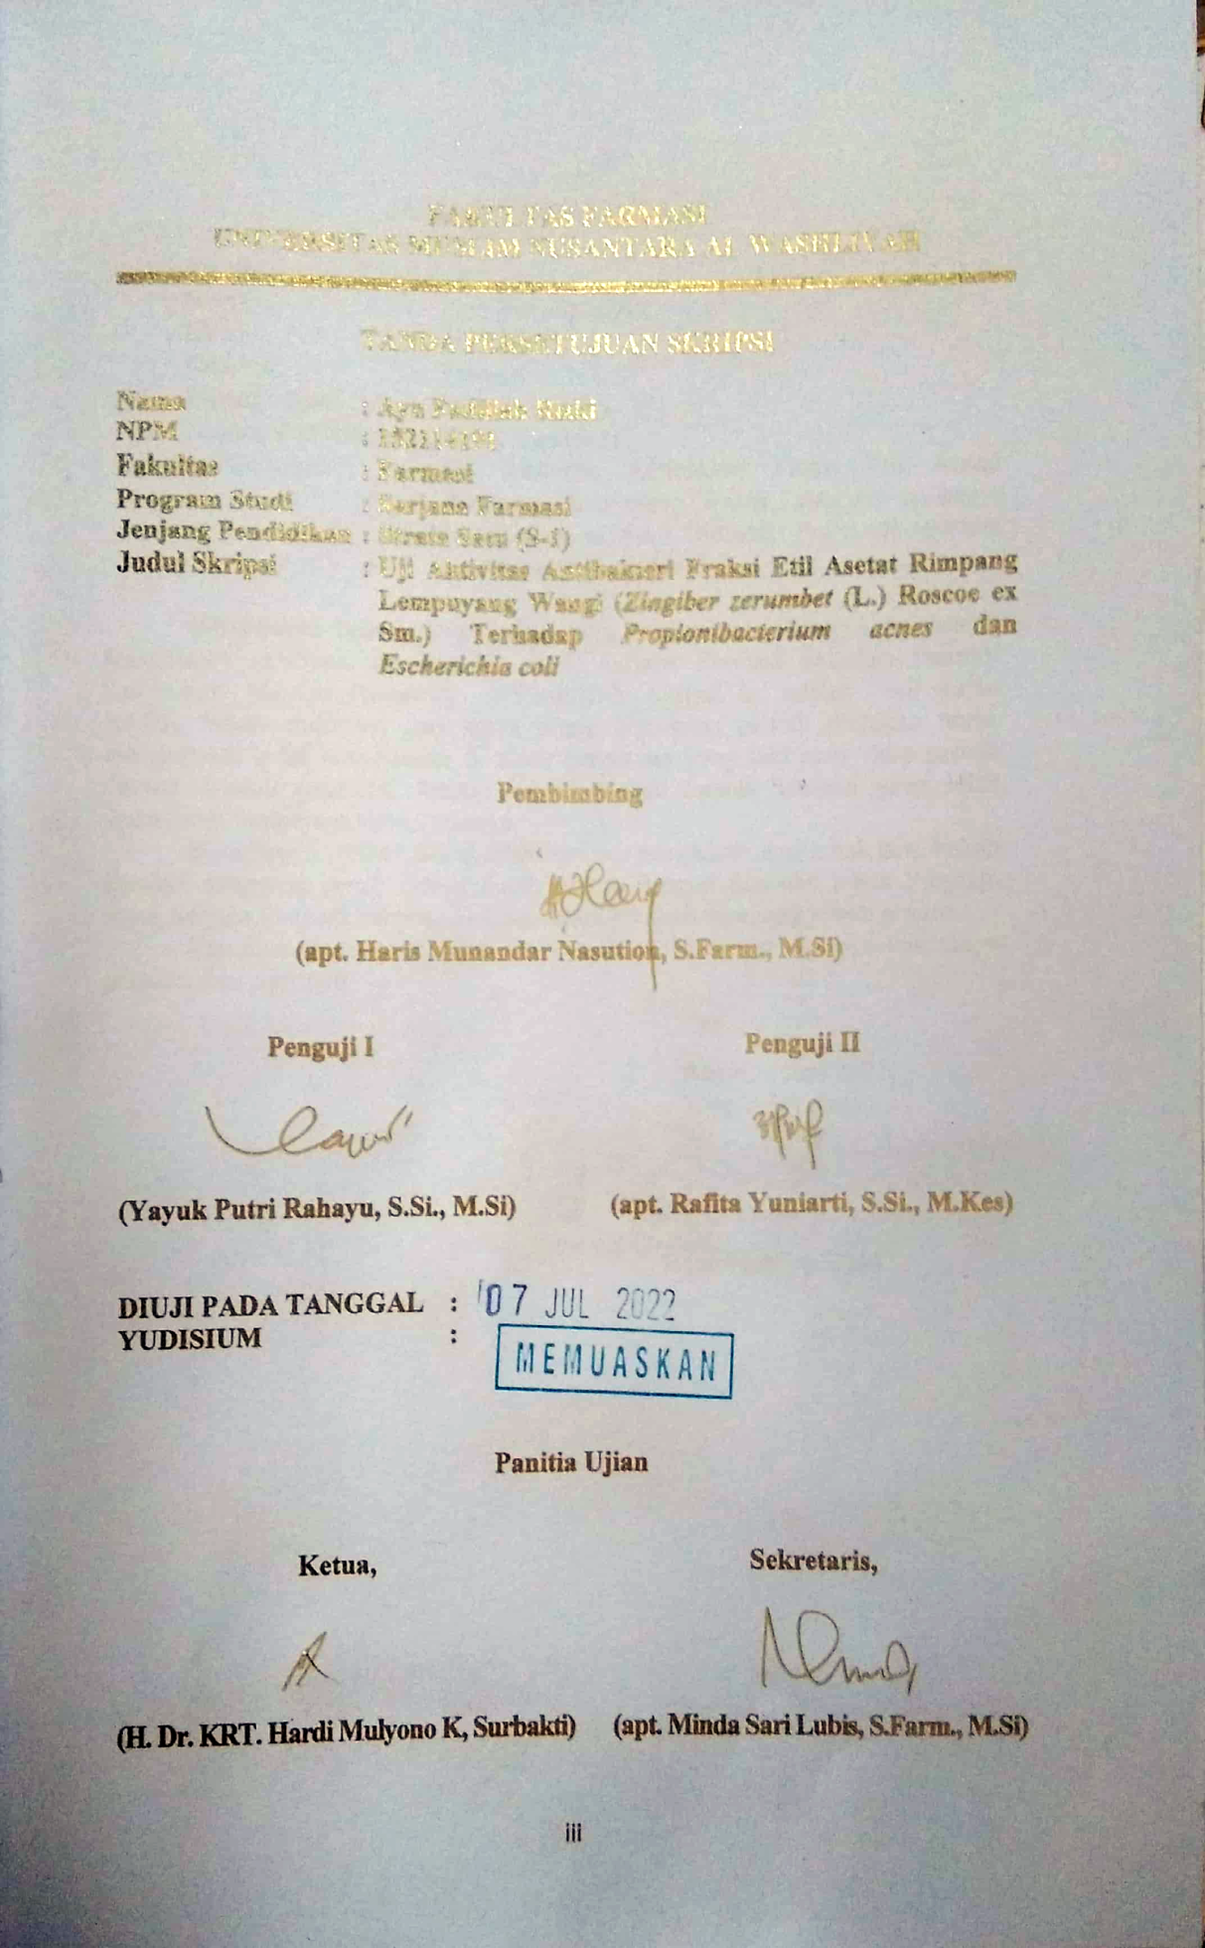
FAKULTAS FARMASI
UNIVERSITAS MUSLIM NUSANTARA AL WASHLIYAH

TANDA PERSETUJUAN SKRIPSI

Nama : Ayu Fadillah Rizki
NPM : 152114191
Fakultas : Farmasi
Program Studi : Sarjana Farmasi
Jenjang Pendidikan : Strata Satu (S-1)
Judul Skripsi : Uji Aktivitas Antibakteri Fraksi Etil Asetat Rimpang Lempuyang Wangi (Zingiber zerumbet (L.) Roscoe ex Sm.) Terhadap Propionibacterium acnes dan Escherichia coli

Pembimbing

(apt. Haris Munandar Nasution, S.Farm., M.Si)

Penguji I Penguji II

(Yayuk Putri Rahayu, S.Si., M.Si) (apt. Rafita Yuniarti, S.Si., M.Kes)

DIUJI PADA TANGGAL :
YUDISIUM :

Panitia Ujian

Ketua, Sekretaris,

(H. Dr. KRT. Hardi Mulyono K, Surbakti) (apt. Minda Sari Lubis, S.Farm., M.Si)

